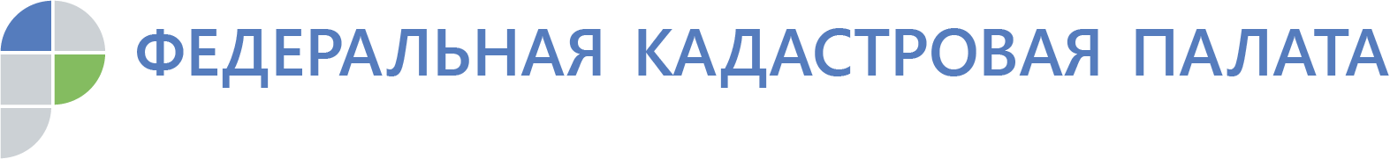

**Горячая линия: исправление реестровой ошибки**

В среду, 18 сентября, в Кадастровой палате по Новосибирской области пройдет телефонное консультирование.

Горячая линия будет посвящена вопросам исправления реестровой ошибки, в том числе в судебном порядке. Как может быть исправлена такая ошибка? Что нужно сделать при обнаружении реестровой ошибки?

Консультирование граждан по теме горячей линии проведет начальник юридического отдела Татьяна Викторовна Мороз по телефону: +7(383)349-95-69 (доб. 2989) с 10.00 до 12.00.

*Материал предоставлен пресс-службой Кадастровой палаты по Новосибирской области.*